

**Об утверждении регламента государственной услуги "Выдача документов о прохождении подготовки, повышении квалификации и переподготовке кадров отрасли здравоохранения"**

***Утративший силу***

Постановление акимата Костанайской области от 14 октября 2015 года № 433. Зарегистрировано Департаментом юстиции Костанайской области 5 ноября 2015 года № 5979. Утратило силу постановлением акимата Костанайской области от 20 января 2020 года № 16

      Сноска. Утратило силу постановлением акимата Костанайской области от 20.01.2020 № 16 (вводится в действие по истечении десяти календарных дней после дня его первого официального опубликования).

      В соответствии со статьей 16 Закона Республики Казахстан от 15 апреля 2013 года "О государственных услугах" акимат Костанайской области **ПОСТАНОВЛЯЕТ:**

      1. Утвердить прилагаемый регламент государственной услуги "Выдача документов о прохождении подготовки, повышении квалификации и переподготовке кадров отрасли здравоохранения".

      2. Настоящее постановление вводится в действие по истечении десяти календарных дней после дня его первого официального опубликования.

|  |  |
| --- | --- |
| *Аким области* | *А. Мухамбетов* |

|  |  |
| --- | --- |
|  | Утвержден постановлением акимата от 14 октября 2015 года № 433 |

**Регламент государственной услуги "Выдача**  
**документов о прохождении подготовки, повышении квалификации**  
**и переподготовке кадров отрасли здравоохранения"**

**1. Общие положения**

      1. Государственная услуга "Выдача документов о прохождении подготовки, повышении квалификации и переподготовке кадров отрасли здравоохранения" (далее - государственная услуга) оказывается организациями образования в области здравоохранения (государственное коммунальное казенное предприятие "Костанайский медицинский колледж" Управления здравоохранения акимата Костанайской области) (далее – услугодатель).

      Прием заявления и выдача результата оказания государственной услуги осуществляется через услугодателя.

      2. Форма оказания государственной услуги – бумажная.

      3. Результат оказания государственной услуги – документы о прохождении подготовки, повышении квалификации и переподготовки кадров отрасли здравоохранения в соответствии с приказом исполняющего обязанности Министра здравоохранения Республики Казахстан от 11 ноября 2009 года № 691 "Об утверждении Правил повышения квалификации и переподготовки медицинских и фармацевтических кадров и квалификационных требований к организациям, реализующим программы дополнительного медицинского и фармацевтического образования" (зарегистрированный в Реестре государственной регистрации нормативных правовых актов за № 5904), либо мотивированный ответ об отказе в оказании государственной услуги по основанию, установленному пунктом 10-1 Стандарта.

      Сноска. Пункт 3 – в редакции постановления акимата Костанайской области от 25.01.2017 № 30 (вводится в действие по истечении десяти календарных дней после дня его первого официального опубликования).

**2. Описание порядка действий структурных подразделений (работников) услугодателя в процессе оказания государственной услуги**

      Сноска. Раздел 2 – в редакции постановления акимата Костанайской области от 25.01.2017 № 30 (вводится в действие по истечении десяти календарных дней после дня его первого официального опубликования).

      4. Основанием для начала процедуры (действия) по оказанию государственной услуги является принятие услугодателем заявления услугополучателя по форме согласно приложению 1 к Стандарту государственной услуги "Выдача документов о прохождении подготовки, повышении квалификации и переподготовке кадров отрасли здравоохранения", утвержденному приказом Министра здравоохранения и социального развития Республики Казахстан от 28 апреля 2015 года № 297 "Об утверждении стандарта государственной услуги "Выдача документов о прохождении подготовки, повышении квалификации и переподготовке кадров отрасли здравоохранения" (зарегистрированный в Реестре государственной регистрации нормативных правовых актов за № 11303) (далее - Стандарт) и пакета документов (далее - пакет документов), указанных в пункте 9 Стандарта.

      5. Содержание каждой процедуры (действия), входящей в состав процесса оказания государственной услуги, длительность его выполнения:

      1) секретарь-делопроизводитель осуществляет прием пакета документов и передает его лаборанту, не более 30 (тридцать) минут.

      Результат процедуры (действия) – прием пакета документов и передача принятого пакета документов лаборанту;

      2) лаборант рассматривает пакет документов, подготавливает проект результата оказания государственной услуги и передает руководителю услугодателя, 1 (один) рабочий день.

      Результат процедуры (действия) – проект результата оказания государственной услуги;

      3) руководитель услугодателя подписывает результат оказания государственной услуги и передает его лаборанту, 1 (один) рабочий день.

      Результат процедуры (действия) – подписанный результат оказания государственной услуги;

      4) лаборант выдает результат оказания государственной услуги услугополучателю, 7 (семь) часов.

      Результат процедуры (действия) – выданный результат оказания государственной услуги.

**3. Описание порядка взаимодействия структурных подразделений (работников) услугодателя в процессе оказания государственной услуги**

      6. Перечень структурных подразделений (работников) услугодателя, которые участвуют в процессе оказания государственной услуги:

      1) секретарь-делопроизводитель;

      2) лаборант;

      3) руководитель услугодателя.

      7. Описание последовательности процедур (действий) между структурными подразделениями (работниками) с указанием длительности каждой процедуры (действия):

      1) секретарь-делопроизводитель осуществляет прием пакета документов и передает его лаборанту, не более 30 (двадцати) минут.

      2) лаборант рассматривает пакет документов, подготавливает проект результата оказания государственной услуги и передает руководителю услугодателя, 1 (один) рабочий день.

      3) руководитель услугодателя подписывает результат оказания государственной услуги и передает его лаборанту, 1 (один) рабочий день.

      4) лаборант выдает результат оказания государственной услуги услугополучателю, 7 (семь) часов.

**4. Описание порядка взаимодействия с Государственной корпорацией "Правительство для граждан" и (или) иными услугодателями, а также порядка использования информационных систем в процессе оказания государственной услуги**

      Сноска. Заголовок раздела 4 – в редакции постановления акимата Костанайской области от 03.05.2016 № 213 (вводится в действие по истечении десяти календарных дней после дня его первого официального опубликования).

      8. Государственная услуга через Филиал некоммерческого акционерного общества "Государственная корпорация "Правительство для граждан" по Костанайской области и веб-портал "электронного правительства" не оказывается.

      Сноска. Пункт 8 – в редакции постановления акимата Костанайской области от 26.11.2018 № 515 (вводится в действие по истечении десяти календарных дней после дня его первого официального опубликования).

|  |  |
| --- | --- |
|  | Приложение к регламенту государственной услуги "Выдача документов о прохождении подготовки, повышении квалификации и переподготовке кадров отрасли здравоохранения" |

**Справочник бизнес-процессов оказания**  
**государственной услуги "Выдача документов о прохождении**  
**подготовки, повышении квалификации и переподготовке**  
**кадров отрасли здравоохранения"**

      Сноска. Приложение – в редакции постановления акимата Костанайской области от 25.01.2017 № 30 (вводится в действие по истечении десяти календарных дней после дня его первого официального опубликования).

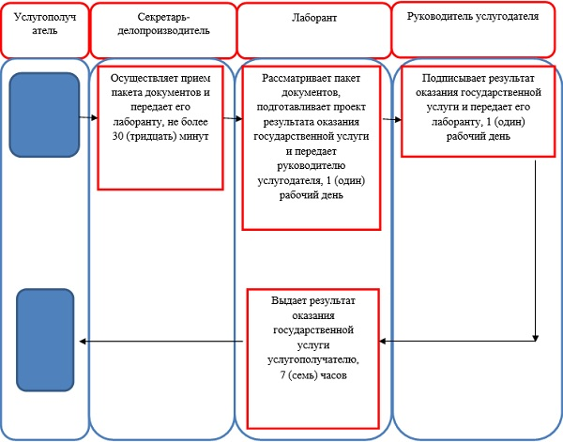

© 2012. РГП на ПХВ «Институт законодательства и правовой информации Республики Казахстан» Министерства юстиции Республики Казахстан